資源循環校園標章
3.1.3資源回收
落實資源回收並有績效者
每班教室或行政辦公室設置回收桶
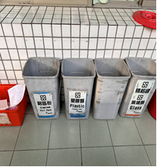

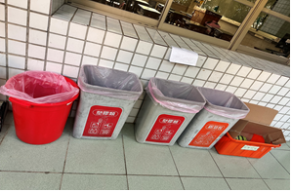

推動各種資源再利用策略與制度，具有績效者
-於週會時宣導
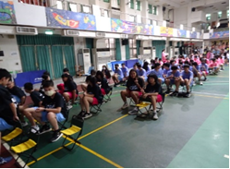

於每週升旗典禮時宣導
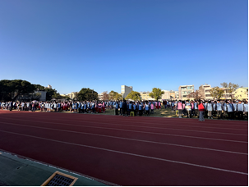

設置資源回收專區

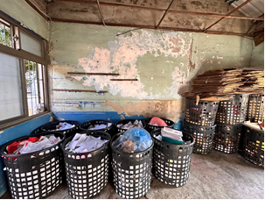

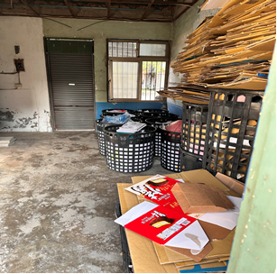

推動創新垃圾減量策略
分門別類-將垃圾變現金，繳回公庫

